ZAŁĄCZNIK NR 1b DO SIWZ
ZESTAW MEBLOWY
Szyleny
-Zestaw meblowy
Zestaw Ołówek wykonany z płyty wiórowej z frontami z malowanego MDF'u.
Wymiary zestawu :
Wysokość: ok 200 cm
Szerokość: ok 380 cm
Głębokość: ok 44 cm
5 szafek ołówek

Wzór przykładowy :
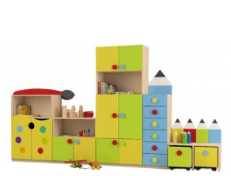

-Szafka Mozaika 9- 2 zestawy
szafka z 9 zamykanymi półkami.
Wymiary :
Wysokość: ok 1200 mm
Szerokość: ok 900 mm
Głębokość: ok 450 mm
Wzór przykładowy :

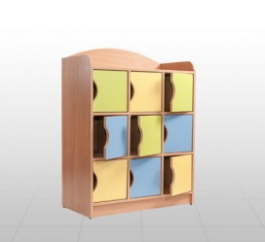

- Szafka Mozaika 3
szafka z 4 szufladami i 3 półkami.
Wymiary :
Wysokość: ok 1200 mm
Szerokość: ok 800 mm
Głębokość: ok 450 mm
Wzór przykładowy :

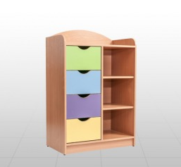

-Szafka Mozaika 4.
biblioteczka z dwoma pojemnikami na kółkach.
Wymiary:
Wysokość: ok 1200 mm
Głębokość: ok 450 mm
Szerokość: ok 800 mm
Wzór przykładowy :

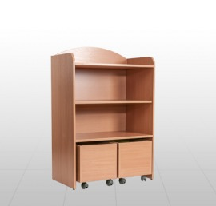
-Regał z drzwiami
Wykonane z płyty wiórowej laminowanej o gr min. 18 mm w klasie higieniczności El.
Wymiary:
ok 800x380x1510 mm
Wzór przykładowy :

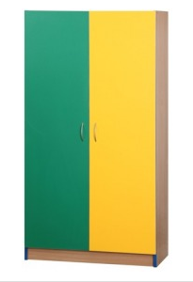
-Półeczka na kubeczki i ręczniczki
Półka wykonana ze sklejki i drewna oraz malowanego ekologicznymi farbami MDF'u.
Półka posiada 15 otworów na kubki i drążek na ręczniki.
Wymiary:
Wysokość: ok. 45 cm
Długość: ok. 125 cm
Głębokość: ok. 22 cm
Wzór przykładowy :

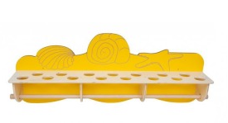
-Biblioteczka przedszkolna , Pufy do biblioteczki
Wykonana ze sklejki
Wym: wys. ok. 68 x szer. 36 x gł. 34 cm
Siedziska wykonane z pianki pokrytej bezpiecznym Meditapem bez ftalanów.
Wym: wys. ok. 30 x szer. 30 x gł. 30 cm. 2 szt.
Wzór przykładowy :

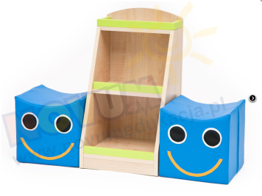

-Pomidor z granulatem
Siedzisko w kształcie Pomidora wypełnione granulatem.
Wym.: wys. ok. 50 x szer. 110 cm
Wzór przykładowy :

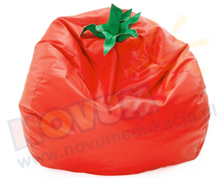
- Chmurka
Zestaw wykonany z płyty meblowej o wymiarach ok. 130x 100 x 40 cm
Wzór przykładowy :

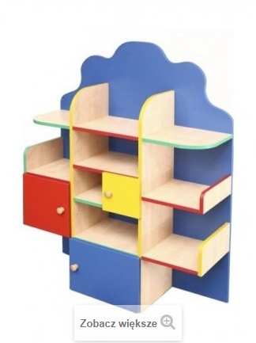
-Bajkowe Biurko

Wykonane z laminowanej płyty wiórowej w tonacji brzozy, z kolorowymi elementami z płyty MDF. Wyposażone w szufladę i szafkę z zamkiem.
wym. ok. 109,5 x 70 x 73,5 cm
Wzór przykładowy :

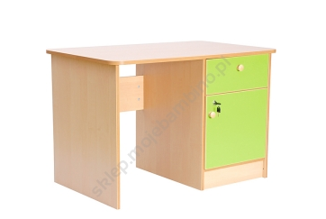
Krzesło obrotowe 1 szt.
Wysokość całkowita min 106 cm, max 116 cm
- Szerokość całkowita 58cm
- Szerokość 48 cm x głębokość 45 cm
- Wysokość siedziska regulowana w zakresie 48 cm – 58 cm
- Szerokość podłokietników 6,5 cm
- Siłownik w kolorze czarnym
Wzór przykładowy :

